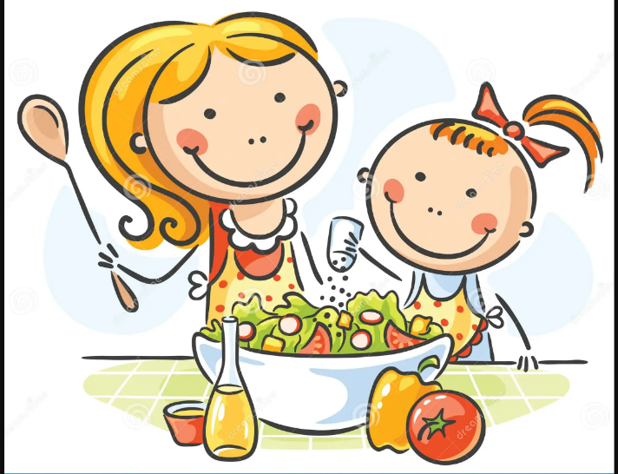Ценность **семейных традиций** сложно переоценить. Благодаря традициям в семье создается **чувство единства.** Семейные традиции создают комфортный психологический климат в семье, для формирования **чувства стабильности и уверенности в завтрашнем дне.**

Детскими психологами установлено, что детям необходимы правила, так они чувствуют себя в безопасности: мир меняется, но в моей семье все стабильно, я знаю, чего ожидать. Семейные традиции – это **«приятные правила».** Кроме того, это самый благоприятный способ наказания: не ругать, ставить в угол или отбирать гаджеты у детей постарше, а лишать семейной традиции на определенный срок. Таким образом и сама традиция становится ценной для ребенка. Это психология запрета.

Бывает, что именно **на семейных традициях держится брак при угрозе развода**. Затянувшиеся ссоры и взаимные упреки супругов, когда уже нет ни сил, ни желания выяснить причины конфликтов, договариваться. Но у семьи есть традиция ходить в парк аттракционов или в кино всей семьей каждое последнее воскресенье месяца. Получение совместных положительных эмоций может стать «спусковым механизмом» попытки пересмотреть ситуацию, еще раз попробовать наладить контакт.

***ПРАВИЛА СОЗДАНИЯ ТРАДИЦИЙ***

**Традиции создаются в моменты стабильности и гармонии.** Не стоит создавать традиции, если в семье конфликт между супругами или между детьми и родителями. Сначала необходимо решить эти проблемы;

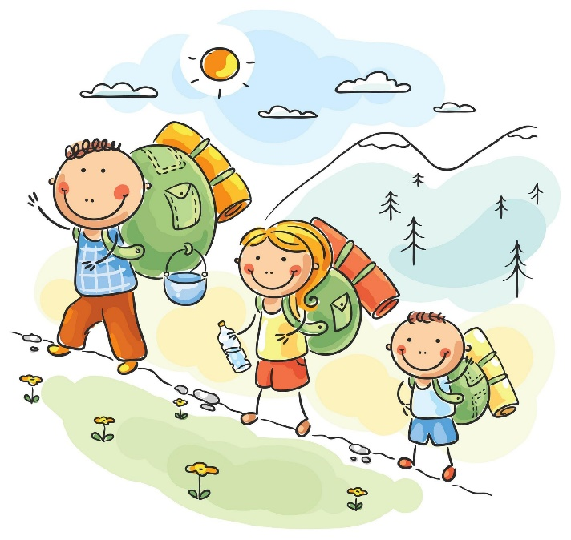**Необходимо учитывать обстоятельства,** не стоит отстаивать традиции в ущерб кому-то. Например, если кто-то заболел. Традиции создаются для людей, а не для традиций;

**Традиции закрепляются, если они приветствуются всеми членами семьи.** Например, создавать традицию ходить по выходным в бассейн, не стоит, если папа терпеть не может холодную воду;

Сохранить обычаи и закрепить их в жизни своей семьи, можно только при условии регулярного соблюдения ее.



***ОТКУДА ЖЕ ВЗЯТЬ СЕМЕЙНЫЕ ТРАДИЦИИ?***

Семейные традиции бывают унаследованы от родителей (сборы на Новый год, Пасху, День рожденья, 8 марта и 23 февраля), а могут создаваться семьей самостоятельно. Они могут быть спонтанными – сами не заметили, как традиция закрепилась и всем нравится. Традиции также могут быть продуманы и спланированы намеренно.

*Примеры таких традиций*

Очень простая и очень значимая в психологическом плане традиция - **обниматься по утрам при встрече.** Ученые доказали, что люди, а особенно дети, которых часто обнимают, меньше болеют, и показывают более высокие результаты в своей деятельности.

**Фирменный домашний воскресный пирог** (любое вкусное блюдо). Такой ритуал собирает всю семью в выходное утро, будит домашних чудесным ароматом и заряжает отличным настроением.

Семье с детьми хорошо было бы не забывать, что мама и папа еще и муж и жена. Поэтому крайне важно иметь **традицию ходить куда-то вдвоем** (театр, кино, прогулка, кафе). Частота таких романтических свиданий сильно зависит от возможности семьи оставить с кем-то детей. Однако важность ее чрезвычайно велика – это выход из роли родителей в роль пары.

**Праздники вашей семьи:** уникальный праздник по какому-то поводу (день рожденья кота). Первый день лета – отличный повод для организации пикника с шашлыками, осени – поход в парк и собирание осеннего букета, поход в лес за грибами. Зимой традиционный снеговик вашей семьи, а первый день весны – повод пойти в кафе.

Для детей **чтение книг перед сном** – крайне важная традиция. Помимо обычных сказок, можно использовать психологические. Если вы знаете, что ребенок переживает из-за чего-то (папа уехал в командировку, например) или у вас не устраивает какой-то элемент его поведения (капризы, протесты и т.д.), подберите ему сказку с выходом из этой ситуации, это ослабевает эмоциональное напряжение. Найти такие сказки можно в интернете или купить в книжном с картинками. Дарите себе праздник и наслаждайтесь радостным общением.

Полезно с детьми иметь **общее хобби**: совместные занятия спортом, велосипедные прогулки, создание чего-то своими руками, коллекционирование.

Создавать **видеоролики** на все значимые даты. В таких трогательных видео семья получает море положительных эмоций. Кроме того, такие мероприятия развивают воображение и мышление.

**Традиции «если плохая погода».** Например, настольные игры всей семьей или собирание пазлов.

**Телесно-эмоциональный контакт мамы и ребенка 15 минут в день.** Эта маленькая традиция – отличная профилактика эмоционального здоровья ребенка, а также укрепление контакта с ребенком. Вы можете назвать это «Время обнимашек» или как-то по-другому. Главный аспект здесь – быть с ребенком физически и морально. Все внимание на него, визуальный контакт, прикосновения и объятья, разговоры по душам. Всего 15 минут, но огромная инвестиция в гармоничное развитие ребенка. Важно, чтобы это время принадлежало только одному ребенку. Если у вас двое, то у каждого свое время!

*Подготовила: педагог-психолог Швец Н.В.*

**Муниципальное бюджетное дошкольное образовательное учреждение**

**«Детский сад №7 «Чайка» города Саки Республика Крым**

**Семейные традиции, как фундамент семьи**

